**Министерство образования и науки Российской Федерации**

**федеральное государственное автономное образовательное учреждение высшего образования**

**“САНКТ-ПЕТЕРБУРГСКИЙ НАЦИОНАЛЬНЫЙ ИССЛЕДОВАТЕЛЬСКИЙ**

**УНИВЕРСИТЕТ ИНФОРМАЦИОННЫХ ТЕХНОЛОГИЙ,**

**МЕХАНИКИ И ОПТИКИ”**

**ФАКУЛЬТЕТ СРЕДНЕГО ПРОФЕССИОНАЛЬНОГО ОБРАЗОВАНИЯ**

**ОТЧЕТ**

**по Лабораторной работе № 5**

**«Запросы PostgreSQL»**

Специальность 09.02.07 «Информационные системы и программирование»

Дисциплина «Основы проектирования баз данных»

|  |  |
| --- | --- |
| Преподаватель:  Говоров А.И.__________  «__» __________ 2020 г.  Оценка ________________ | Выполнил:  студент группы Y2338  Михеев Н.С. |

Санкт-Петербург

2019/2020

Цель: овладеть практическими навыками и умениями реализации баз данных в PostgreSQL.

Какие рейсы совершались в с 2020-10-01 по 2022-01-01

select "FlightNumber" from airport."Flight" where "ArrivalDate">= '2020-10-01'::date and "ArrivalDate"<='2022-01-01';

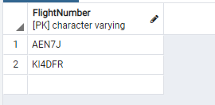

*Изображение 1 – результат выполнения запроса*

Рейсы у которых прилет совершается будет в день улета

select "FlightNumber" from Airport."Flight" where extract(doy from "ArrivalDate")-extract(doy from "DepartrureDate")=0;

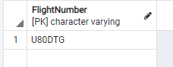

*Изображение 2 – результат выполнения запроса*

Вывести однофамильцев

select substring ("Fullname" from '\w+\s') from airport."Stuff" where substring("Fullname" from '\s\w+')=' Vanshot';

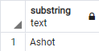

*Изображение 3 – результат выполнения запроса*

Какая команда сейчас на борту

select airport."Airplane"."Model", test."Fullname" from airport."Airplane" join (select airport."Stuff"."Fullname",airport."FlightService"."FlightNumber" from airport."FlightService" join airport."Stuff" on airport."FlightService"."Fullname"=airport."Stuff"."Fullname") as test on test."FlightNumber"=airport."Airplane"."FlightNumber";

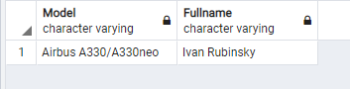

*Изображение 4 – результат выполнения запроса*

Какой самолет сейчас в каком аэропорту

select airport."Airplane"."Model",test."AirportName" from airport."Airplane" join (select airport."Airport"."AirportName","FlightNumber" from airport."TransitLanding" join airport."Airport" on airport."TransitLanding"."AirportName" = airport."Airport"."AirportName") as test on airport."Airplane"."FlightNumber" = test."FlightNumber"

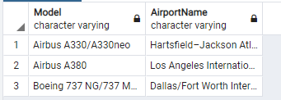

*Изображение 5 – результат выполнения запроса*

Вывести модель и номер самолета

select airport."Airplane"."Model",airport."Airplane"."AirplaneNumber" from airport."Airplane"

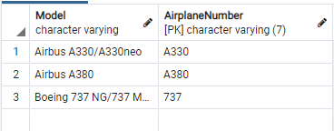

*Изображение 6 – результат выполнения запроса*

Какой сотрудник в какой компании состоит

select airport."Stuff"."Fullname",test."CompanyName" from airport."Stuff" join (select airport."Third-partryCompanies"."CompanyName",airport."Contract"."Fullname" from airport."Contract" join airport."Third-partryCompanies" on airport."Third-partryCompanies"."CompanyName"=airport."Contract"."CompanyName") as test on airport."Stuff"."Fullname" = test."Fullname"

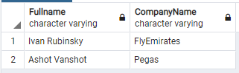

*Изображение 7 – результат выполнения запроса*

Вывести сотрудников у которых есть контракты

select airport."Stuff"."Fullname" from airport."Stuff" where exists (select 1 from airport."Contract" join airport."Stuff" on airport."Stuff"."Fullname" = airport."Contract"."Fullname")

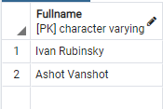

*Изображение 8 – результат выполнения запроса*

Маршруты у которых расстояние до пункта прилета больше 1000

select airport."Flight"."FlightNumber", sum(airport."Flight"."DistanceToDestinationPoint") from airport."Flight" group by "FlightNumber" having "DistanceToDestinationPoint">1000

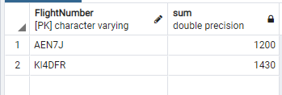

*Изображение 9 – результат выполнения запроса*

Кто заключал договор

select airport."AirportAdministration"."AdministrationName",airport."Third-partryCompanies"."CompanyName" from airport."Contract" join airport."AirportAdministration" on airport."AirportAdministration"."AdministrationName" = airport."Contract"."AdministrationName" join airport."Third-partryCompanies" on airport."Third-partryCompanies"."CompanyName"=airport."Contract"."CompanyName"

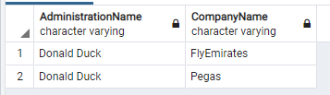

*Изображение 10 – результат выполнения запроса*